CM1
Nom : ......................... Prénom : ................... Date : ........................
GEOMETRIE, MESURES ET PROBLEMES : BILAN

Compétences | Score
Compléter une figure par symétrie axiale | /5
Identifier une figure à partir d’un programme de construction | /5
Reconnaître, décrire un cube | /5
Reconnaître, décrire un pavé | /5
Mesurer des périmètres (carré, rectangle) | /5
Résoudre des problèmes mobilise simultanément des unités différentes de mesure et/ou des conversions (contenances). | /5
/5
1
Trace la figure symétrique à celle de droite.
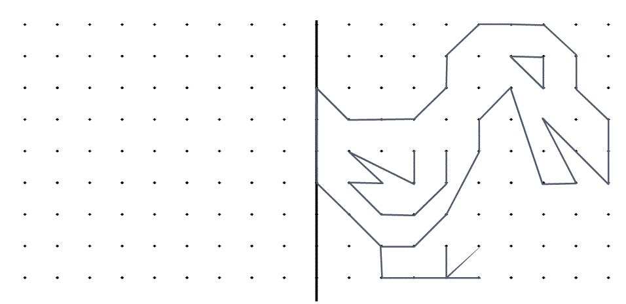
/5
2
Suis ce programme de construction :
« Je suis composée d’un rectangle et d’un losange. Ce rectangle
a pour sommets les milieux des côtés du losange. »
Parmi les figures ci-dessous, entoure celle qui correspond à cette
description :
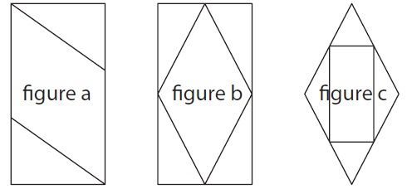
3
/5
Observe le solide ABCDEFGH ci-dessous.
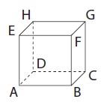 | 1) Quel est le nom de ce solide ? ............................  2) Nomme la face de devant de ce solide :  ............................  3) Nomme la face opposée à la face EFGH.  ............................  4) Repasse une arête au fluo.

/5
4
Observe le solide KLMNOPQR ci-dessous.
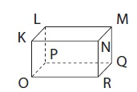 | 1) Quel est le nom de ce solide ? ............................  2) Nomme la face opposée à la face KLMN :  ............................  3) Nomme toutes les arêtes de la même longueur que LP.  ...............................................................................
/2
5
Calcule le périmètre du rectangle ci-dessous :
Réponse : ..............................................................................................

Calcule le périmètre du carré :
6
/5
1) Construis un carré de côté 7,4 cm.
2) Calcule le périmètre de ce carré.

Réponse : ..............................................................................................

Problème :
7
/5
Boris prépare un cocktail de jus de fruits. Il mélange :
• 240 cL de jus d’ananas ;
• 3,2 L de jus de pamplemousse ;
• 70 mL de sirop de fraise.
Quelle quantité de cocktail Boris a-t-il préparée ?
.................................................................................................................... ....................................................................................................................

